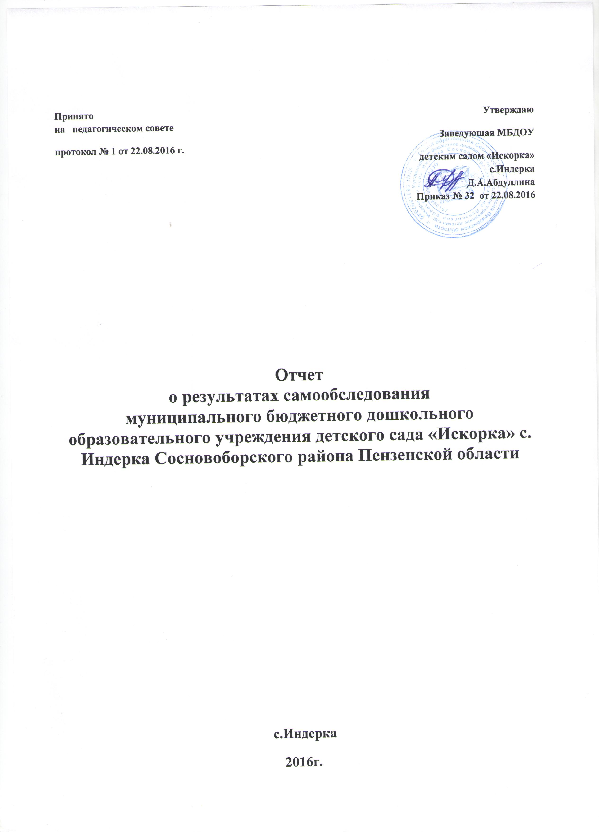

Информационная карта (паспорт)
Муниципального бюджетного образовательного учреждения
Детского сада «Искорка» села Индерка Сосновоборского района Пензенской области

Общие сведения об образовательном учреждении.
Наименование образовательного учреждения: Муниципальное бюджетное дошкольное образовательное учреждение детский сад «Искорка» села Индерка Сосновоборского района Пензенской области.
Юридический адрес, телефон: ул. Сосновая, 1 б, с.Индерка, Сосновоборский район, Пензенская область, Россия, 442585.
Учредитель образовательного учреждения: является муниципальное образование «Сосновоборский район Пензенской области». Функции и полномочия Учредителя - Отдел образования Сосновоборского района Пензенской области, действующий по адресу : 442570 р.п Сосновоборск, Сосновоборского района,Пензенской области, ул.Ленина 65
Организационно-правовая форма: ДОУ является муниципальным бюджетным образовательным учреждением.
Тип образовательного учреждения: дошкольное образовательное учреждение
Вид образовательного учреждения: детский сад
Лицензия серии РО № 033592 регистрационный № 10850 от «07» декабря 2011г. выдана Министерством образования Пензенской области

  - Сведения об администрации образовательного учреждения.
Ф.И.О. | Дата  рожде-  ния | Образо-вание | Специа  льность | Стаж  работы  (общий и | Категория | Государственные награды | Адрес
Абдуллина Диана Алиевна | 17.05.1981 | в. ПГПУ имени В.Г.Белинского | Учитель француского и англиского языков | 13 лет | 1 категория | Грамота Министерства  образования Пензенской области, грамоты отдела образования Сосновоборского района | 442585, Пензенская область, Сосновоборский район, с. Индерка, ул. Кооперативная, д. 261
1.2. Сведения о здании (помещении): - типовое.
1.3. Оценка состояния здания, помещения:- удовлетворительное.
1.4. Режим функционирования- пятидневная рабочая неделя, 10 часовое пребывание детей.
1.5. Условия функционирования- 7.30-17.30
1.6. Контингент воспитанников – 128 всего, в том числе:
Возраст детей | Количество групп | Количество детей
От 2 до 3 лет | Разновозрастная 1 младшая группа "Ромашка" | 20
От 3 до 4 лет | Разновозрастная 2 младшая группа "Гномики" | 21
От 4 до 5 лет | Разновозрастная средняя группа "Колокольчик" | 23
От 5 до 6 лет | Разновозрастная старшая группа "Золотой ключик" | 22
От 6 до 7 лет | 2 разновозрастные подготовительные группы "Солнышко", "Радуга" | 42

2. Основная образовательная программа МБДОУ детского сада «Искорка» с.Индерка.
3. Кадровый потенциал образовательного учреждения.
3.1. Всего педагогических работников (в том числе совместителей) – 11/100%.
3.2. Укомплектованность штатов:- полностью.
3.3. Уровень образования педагогических работников

 | Высшее образование (в том числе педагогическое) чел.% | Среднее профессиональное  (в том числе педагогическое)  чел.%
Штатные работники | 8/73% | 3/27%
Совместители | - | -
Всего: | 8/73% | 3/27%

Количество педагогов, обучающих заочно в педагогических образовательных учреждениях – 1.
3.4. Уровень квалификации педагогических работников за три последних года.

 | Штатные работники  2013-2014г | Штатные работники  2014-2015г | Штатные работники  2015-2016г
Высшая квалификационная  категория чел.% | 1/10% | - | -
Первая квалификационная  категория чел.% | 6/60% | 5/50% | 4/40%
Вторая квалификационная  категория чел.% | - | - | -

3.5. Стаж работы.

 | до 2-х лет | от 2-5лет | от 5-10лет | от 10-20лет | свыше 20лет | средний стаж
Штатные работники | - | 1/10% | 5/45% | 3/27% | 2/18% | 15 лет
Совместители | - | - | - | - | - | -
Всего: | - | 1/10% | 5/45% | 3/27% | 2/18% | 15

3.6 .Возраст педагогических работников.

 | До 30 лет | От 30 до 40 лет | От 40 до 50лет | От 50 до 60 лет | Свыше 60 лет | Средний возраст | Работающих пенсионеров  по возрасту
Штатные работники | - | 9 | - | 2 | - | 35 | 2
Совместители | - | - | - | - | - | - | -
Всего: | - | 9 | - | 2 | - | 35 | 2

3.7. Количество педагогов, прошедших курсы повышения квалификации за последние 5 лет (чел. % от общего числа) – 10/90%
4. Материально-техническое состояние в медико- социальные условия пребывания детей в ДОУ.
4.1.Соблюдение санитарно-гигиенического режима – соблюдается.
4.2. Максимальный объем учебной нагрузки на ребёнка в организованных формах обучения- 65%

5. Организация и содержание воспитательно-образовательного процесса.
5.1. Основные цели образовательной деятельности ДОУ.
- продолжать работу по повышению уровня профессиональной компетентности педагогов путем дальнейшей реализации в практику ДОУ ФГОС.
- формировать у воспитанников и родителей (законных представителей)
ответственность в деле сохранения собственного здоровья через нетрадиционные формы работы и проектную деятельность.
- продолжать развивать у дошкольников познавательную активность, любознательность, стремление к самостоятельному познанию и размышлению через детское экспериментирование.
-продолжать создавать оптимальные условия для развития ответственности и взаимозависимых отношений с семьями воспитанников, обеспечивающих целостное развитие личности дошкольника, повышение компетентности родителей в области воспитания.
5.2. Соответствие развивающей среды, реализуемой основной образовательной программы дошкольного образования - соответствует.

6. Результативность образовательной деятельности ДОУ.
6.1. Психологический климат в ДОУ – удовлетворительный.
6.2. Состояние здоровья детей за три последних года.

Год | 2013г | 2014г | 2015г
% практически здоровых детей | 82,0% | 80,3% | 83,0%
% детей, имеющих отклонения в здоровье | 17,3% | 19% | 17,0%
% детей, имеющих хронические заболевания | 0,7% | 0,7% | 0,7%
Статистика травм | - | - | -

6.3. Качество и уровень работы по направлениям.
6.4. Оценка психолого- педагогического развития детей.
Познавательно-речевое направление; познавательная активность, интерес, развитие психических познавательных процессов (восприятия, памяти, мышления, воображения), речь:
- проявляется у большинства воспитанников; - да
- значительная часть детей отстаёт в развитии;
- явное отставание проявляется у некоторых детей;
- свой ответ (комментарий)
Социально –личностное направление. (Эмоциональное-волевое , адекватность эмоциональных реакций, эмоциональная стабильность, отсутствие тревожных и депрессивных состояний, преобладающее позитивное настроение, умение контролировать своё поведение);
- проявляется у подавляющего большинства воспитанников; -да
- у значительной части детей имеются отклонения в эмоциональной сфере; -да
- незначительные отклонения у некоторых детей;
- свой ответ (комментарий).
Коммуникативные качества (коммуникативные навыки поведения, умение самостоятельно устанавливать и поддерживать контакты, конструктивно разрешать конфликты, кооперироваться и сотрудничать):
- развиты у подавляющего большинства воспитанников; -да
- значительная часть детей не включена в общение;
- некоторые дети замкнуты и необщительны;
- есть дети, которым комфортно в привычной обстановке, но они избегают новых контактов;
- свой ответ (комментарий).
Поведенческий компонент (освоение детьми этически ценных форм и способов поведения, доброжелательности и открытость, отсутствие асоциальных поступков, негативных реакций);
- проявляется у подавляющего большинства воспитанников; -да
- часть детей с трудом вписываются в социальную структуру группы;
- некоторые дети демонстрируют асоциальное поведение;
- свой ответ (комментарий)
Уровень компетентности (осведомленность, кругозор).
- подавляющее большинство детей успешно осваивают содержание основной общеобразовательной программы дошкольного образования;- да.
- часть детей недостаточно справляются с программным материалом;
- некоторые дети частично справляются с программой; есть дети, которые усваивают отдельные знания и умения.
- свой ответ (комментарий).
6.5. Проведение открытых мероприятий разного уровня (семинаров, конференций, консультаций и др.) за три последних года.

Годы | Проведено мероприятий районного уровня | Проведено мероприятий областного уровня | Проведено мероприятий Российского уровня | Всего
2012г | Методическое объединение на тему «Организация группы кратковременного пребывания в условиях ДОУ»  Выступление воспитателей Абдуллиной Д.А. и Гафаровой-Куркаяковой А.А. на августовской конференции педагогических работников с защитой проектов «Организация летней оздоровительной работы в детском саду» и «Такие разные мячи».  Участие воспитателя Муртазиной Д.Р. на районном этапе конкурса «Лучший воспитатель – 2012» (3-место) | . | Воспитатели Гафарова- Куркаякова А.А. и Шаипова Д.Р. участвовали в работе Всероссийского Форума «Формирование рынка негосударственного образования на уровне Российской Федерации», который состоялся 15-16 октября 2012 года в г.о. Самара Самарской области | 4
2013г | Методическое объединение на тему «организация родительского всеобуча»  Выступление воспитателя Шаиповой Д.Р. на августовской конференции педагогических работников с защитой проекта «Ягодное лето» Участие воспитателя Шаиповой Д.Р. на районном этапе конкурса «Лучший воспитатель – 2013» (2 место) |  | Общероссийские интернет конкурсы разработок мероприятий «Эврика», «Парнас»: Абдуллина Д.А.- диплом 1 степени,  Салеева Х.Х., Шукшина Г.И., Шаипова Д.Р., Боярова Г.И. – дипломы 3 степени. | 4
2014г | Методическое объединение на тему «Дополнительное образование дошкольников в условиях ДОУ»  Участие 2 команд старших и подготовительных групп на Фестивале "Малые Олимпийские Игры» 13 февраля на базе ФОКа «Атлант» | Встреча с депутатом Законодательного Собрания Пензенской области Юрием Серафимовичем Старкиным, который посетил МБДОУ детский сад "Искорка» с. Индерка 26 апреля. | Участие детей подготовительных групп в международном интеллектуальном конкурсе "День мамы", который был объявлен в марте 2014 года | 4
2015г | Методическое объединение на тему "Условия для введения ФГОС дошкольного образования в практику работы ДОУ"  Участие музыкального руководителя Имангуловой Э.А. на районном этапе конкурса «Лучший воспитатель – 2015» (2 место)  Выступление воспитателя Мельзетдиновой Г.Р. на августовской конференции педагогических работников с защитой подпроекта «Докольникам о родном крае», который реализуется в рамках регионального проекта "Моя малая Родина" | Встреча с временно исполняющим обязанности губернатора Пензенской области Белозерцевым Иваном Александровичем, который посетил МБДОУ детский сад "Искорка" с. Индерка 25 августа |  | 4
2016г | Методическое объединение на тему "Реализация регионального проекта "Здоровый дошкольник" модуль "Танцующий детский сад"  Участие детей под руководством воспитателя Аббясовой Г.А. в выставке "Люблю тебя мой край родной" 22 апреля | Встреча с депутатами Законодательного собрания Пензенской области во главе с председателем Лидиным В.К. 8 февраля. |  | 3

6.6 Взаимодействие семьей:
- педагогическое просвещение – да;
- консультативная помощь семье – да;
- партнерство во взаимодействии ДОУ и родителей -да;
- помощь неорганизованным детям-да;
- посещение неблагополучных семей- да ;
6.7. Управление качеством образования:
- информационно – методическое обеспечение реализуемых задач ДОУ –да;
- система планирования деятельности ДОУ- да;
- сотрудничество с социальными партнерами (план совместной работы со школой, БДЦ) – имеется.
6.8. Перспективы развития ДОУ – имеется.

